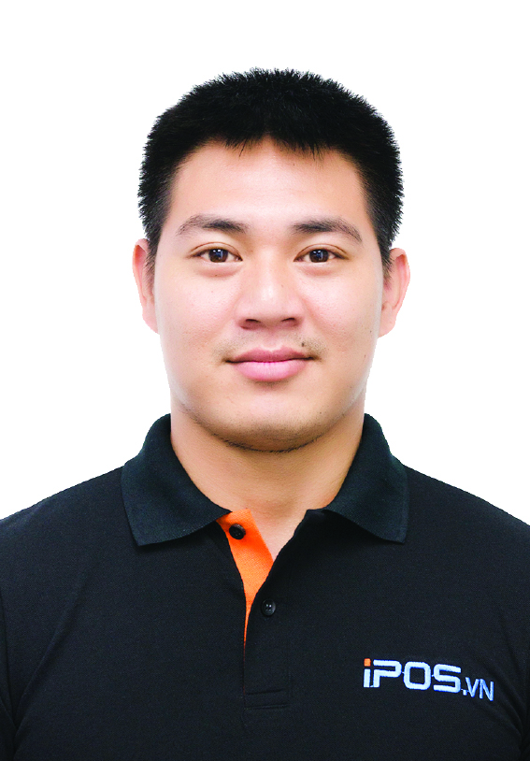

Ảnh 4x6
CỘNG HÒA XÃ HỘI CHỦ NGHĨA VIỆT NAM

Độc lập – Tự do – Hạnh Phúc
----------------------

TỜ KHAI XIN VIỆC
MS:
THÔNG TIN CHUNG:
Họ và Tên: Nguyễn Thành Chung |  |  |  |  | ◻ Nam ◻ Nữ Ngày sinh: 19/ 12/ 1989
Nơi sinh: Hà Nội | Dân tộc: Kinh |  | Tôn giáo: Không |  | Chiều cao: 175 (cm) | Cân nặng: 78 (kg)
Tel (NR): |  | Tel (khác): |  |  | Mobil: 0985.024.385 | Email: thanhchung.nt@gmail.com
Quê quán: Chương Mỹ - Hà Nội
Hộ khẩu thường trú: Ngọc Hòa – Chương Mỹ - Hà Nội
Địa chỉ liên hệ: Ngọc Hòa – Chương Mỹ - Hà Nội
CMND số: 001089012994 |  | Ngày cấp:29/09/2016 |  | Nơi cấp: Hà Nội
Tình trạng hôn nhân: ◻ Chưa có vợ/chồng ◻ Đã có vợ ◻ Chưa có con ◻ Đã có con
Thành phần gia đình (cha, mẹ, anh chị em ruột, chồng/vợ, con):
Họ và tên | Quan hệ | Tuổi | Nghề nghiệp, nơi làm việc | Điện thoại
Nguyễn Văn Chỉnh | Bố | 55 | Chương Mỹ - Hà Nội
Trần Thị Tuyết | Mẹ | 54 | Chương Mỹ - Hà Nội
Nguyễn Thị Lan Phương | Vợ | 30 | Chương Mỹ - Hà Nội
Nguyễn Thị Mai | Em | 28 | Chương Mỹ - Hà Nội
Nguyễn Minh Tú | Con | 4 | Chương Mỹ - Hà Nội
Nguyễn Minh Tiệp | Con | 2 | Chương Mỹ - Hà Nội

Ghi rõ nghề nghiệp và tên cơ quan vợ/chồng (nếu có):.......................................................... ..............................
Anh/chị biết thông tin tuyển dụng thông qua: ◻ Báo chí ◻ Qua Internet ◻ Người quen trong Cty ◻ Khác
Người giới thiệu (cá nhân, cơ quan): .......................................................... ............................................................
CÔNG VIỆC MONG MUỐN:
Vị trí: Nhân viên triển khai phần mềm. | Ngày có thể bắt đầu: 15/10/2019 | Mức lương mong muốn: thỏa thuận khi phỏng vấn

QUÁ TRÌNH ĐÀO TẠO:
1. Trung học hoặc các loại hình đào tạo khác (Trung học kỹ thuật hoặc dạy nghề) (nếu không học Cao đẳng, Đại học)
Tên trường, thành phố,  quốc gia | Từ tháng | Năm | Đến tháng | Năm | Chuyên ngành | Loại hình đào tạo | Xếp
Trung tâm lập trình viên quốc tế Aprotrain Aptechloại | 11 | 2008 | 6 | 2011 | Lập trình phần mềm |  | Khá

2. Cao đẳng, Đại học:
Tên trường, thành phố,  quốc gia | Từ tháng | Năm | Đến tháng | Năm | Chuyê | ngành  Loại hình đào tạo | Xếp loại
Đại học Công Nghiệp Hà Nội | 7 | 2007 | 6 | 2011 | Công nghệ thông tin |  | Khá

3. Sau đại học:
Tên trường, thành phố,  quốc gia | Từ tháng | Năm | Đến tháng | Năm | Chuyên ngành | Loại hình đào tạo | Xếp loại
Trung tâm đào tạo PTI. | 4 | 2019 | 5 | 2019 | Nâng cao năng lực quản lý cấp trung.

4. Khả năng sử dụng ngoại ngữ:
Ngoại ngữ | Nghe |  |  |  | Nói |  |  |  | Viết |  |  |  | Dịch
Ngoại ngữ | Tốt | Khá | TB | Yếu | Tốt | Khá | TB | Yếu | Tốt | Khá | TB | Yếu | Tốt | Khá | TB | Yếu
Tiếng Anh | TB |  |  |  |  | TB |  |  |  | TB |  |  |  | TB

5. Khả năng về tin học:
Khả năng sử dụng các phần mềm | Mức độ thành thạo |  |  | Bằng cấp, chứng chỉ
Khả năng sử dụng các phần mềm | Thành thạo | Bình thường | Yếu | Bằng cấp, chứng chỉ
Microsoft Ofice | Thành thạo

QUÁ TRÌNH LÀM VIỆC
Thời gian | Công ty/Địa chỉ/Người phụ trách trực tiếp/điện thoại | Chức danh (của bản thân tại đó) | Mô tả công việc | Mức lương | Khen thưởng/ kỷ luật (nêu có)
Từ 06/2011 đến 11/2011 | Công ty TNHH Công Nghệ Điện tử - Phần mềm và viễn thông LifeTek | Nhân viên triển khai phần mềm và hỗ trợ khách hàng | ĐI cài đặt hệ thống và hướng dẫn sử dụng khách hàng
Từ 11/2011 đến 12/2014 | Công ty CP phần mềm Gzone Việt Nam | Lập trình viên | LẬP TRÌNH ứng dụng trên hệ điều hành android
Từ 1/2015 đến 31/8/2019 | Công ty CP IPOS.VN | Kỹ Thuật | Từ 1/1/2015 – 31/12/2017 Triển khai hệ thống phần mềm quản lý bán hàng.  1/1/2018 Teamleader phụ trách đào tạo nhân viên mới, test phần mềm, tính năng mới và các sản phẩm mới của cty.
Sổ BHXH:
Anh (chị) đã có sổ BHXH chưa: có  chưa có 
Nếu đã có thì mức lương đóng BHXH, BHYT là bao nhiêu?
TÓM TẮT CÁC PHẨM CHẤT, KỸ NĂNG ĐẶC BIỆT:
Hãy tóm tắt các phẩm chất và kỹ năng đặc biệt tích luỹ được qua quá trình làm việc hay các kinh nghiệm khác (nếu có):
SỨC KHỎE:
Bạn có hạn chế nào về sức khoẻ/thể lực gây khó khăn cho việc thực hiện công việc đang xin vào không?: □Có □Không
Nếu có xin nêu chi tiết:……………………………………………………………………………………………
….…………………………………………………………………………………………………………………
Anh/chị đã từng có tiền án, tiền sự, nghiện hút, ma túy, cờ bạc không? □ Có □ Không
Nêu cụ thể nếu có: ………………………………………………………………………………………………
NGUỒN THẨM TRA:
Bạn hãy nêu tên và địa chỉ của 02 người không phải là người trong gia đình, họ có thể cung cấp thông tin về bạn cho chúng tôi.
1. Họ và tên: Nghiêm Toàn Trung | Nghề nghiệp: giám đôc công ty cppm Gzone việt nam
Địa chỉ: Hà đông – Hà Nội | Điện thoại: 0983369898
Quan hệ: Cấp trên | Biết bạn được mấy năm? 8
2. Họ và tên: Dương Thanh Sơn | Nghề nghiệp: Kỹ sư phần mềm
Địa chỉ: Gia Lâm – Hà Nội | Điện thoại: 0984514789
Quan hệ: Bạn học | Biết bạn được mấy năm? 12
NGƯỜI BÁO TIN TRONG TRƯỜNG HỢP CẦN THIẾT:
Họ và tên: Nguyễn Văn Chỉnh
Quan hệ: Bố
Địa chỉ: Xã Ngọc Hòa- Huyện Chương Mỹ - Hà Nội
Điện thoại: 0332950272
Nếu được tuyển dụng vào làm việc tại Công ty, tôi cam kết: Thực hiện tốt Nội quy lao động và các quy định của Công ty và xin cam đoan những thông tin cung cấp trên đây là chính xác và đầy đủ.
Tôi chấp nhận việc điều tra, thẩm tra đối với những thông tin về cá nhân, quá trình làm việc, sức khoẻ hoặc các vấn đề liên quan khác cần trong quá trình Công ty ra quyết định tuyển dụng. Tôi cam kết không kiện nơi mình đã từng làm việc, đã từng học hoặc những người trả lời trong quá trình thẩm tra thông tin liên quan tới Tê khai này của tôi.
Hà nội, ngày 01 tháng 08 năm 2019
NGƯỜI VIẾT TỜ KHAI

Nguyễn Thành Chung

